***Set van 2 Lavendelboompjes op stam inclusief rieten mand***

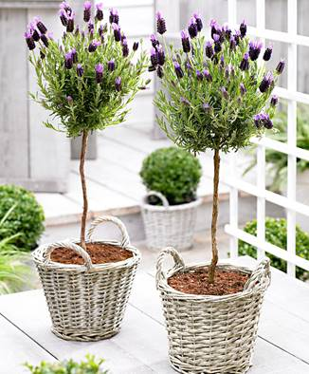

***Product informatie***

Super leuke set voor op terras, balkon of tuin.

Lavendel is een heerlijk geurende, meerjarige, plant uit het Middellandse Zeegebied.

Al vanaf de 17de eeuw verbouwden de Fransen lavendel voor de parfumindustrie.

Vandaag de dag fleurt lavendel niet alleen de tuin op, in huis en in de keuken is lavendel een goede aanwinst.

Ook in de keuken is Lavendel toe te passen. Jonge blaadjes kunnen worden gebruikt bij de bereiding van lams- of schaapvlees, in visgerechten en stoofschotels.    
Om de plant mooi compact te houden is het aan te raden deze te snoeien.

Dat kan na de bloei, waarna er nog voldoende nieuwe scheuten kunnen worden gevormd voor de winter, of in het vroege voorjaar. 

Deze Lavendel boompjes brengen de prachtige en heerlijk geurende bloemen meteen op hoogte en in combinatie met de trendy rietenmandjes past het in elke tuin, op elk terras en balkon.

***Planthoogte***De planten worden geleverd met een totaalhoogte van circa 45cm hoog (40-50cm gemeten incl. pot/mand). Bij de levering ontvangt u 2 rieten mandjes waar de lavendelboompjes perfect in passen.